
グランプリ賞金
10万円！
第7回長崎嚥下食デザートコンテスト応募要項

応募資格
老若男女どなたでも応募出来ます。
第6回に続いて長崎県外からの応募も受け付けます。※複数応募可。

応募要件
日本摂食嚥下リハビリテーション学会嚥下調整食分類2021のコードに0j〜4に該当し、摂食嚥下障害に配慮したデザート。
〇日本摂食嚥下リハビリテーション学会嚥下調整食分類2021
・説明PDF ・説明動画
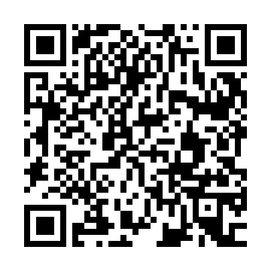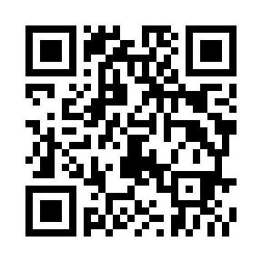

応募方法
応募用紙（Word版・PDF版）をダウンロード。
（ホームページ: https://yumecastella.com 内のリンクよりダウンロード下さい）
記入方法はレシピの書き方例を参照ください。
必要事項をご記入の上、メールに添付してお送りください
メールアドレス：yumekasutera@gmail.com
郵送の場合はコンテスト事務局までお送りください。（郵送費は自己負担）
〒850-0022 長崎市馬町21番地1 長崎市市民活動センターランタナ
ゆめカステラプロジェクト 長崎嚥下食デザートコンテスト事務局 宛

応募締切り
令和8年９月14日（月）必着 郵送の場合、当日消印有効
応募後7日以内に受領の連絡が無い場合はご連絡（メールまたは電話09065140632）下さい。
審査過程
書類審査（１０月上旬に審査結果通知予定）
決勝審査は、令和8年１１月15日（日）に活水女子大学で実施予定。
書類審査を通過された応募者は決勝審査大会への参加をお願いします。

審査基準
見た目、味、食べやすさに加えて、食べにくい食物を食べやすくする工夫、手軽に作れることを評価します。決勝審査では例年2時間程度の調理時間を設定しています。

表彰
グランプリ：賞状、副賞10万円、準グランプリ：賞状、副賞1万円、その他
その他
- 他のコンテストで入賞等していないものに限ります。
- 応募作品の著作権は、全て主催者に帰属することとします。応募用紙、写真は返却しません。
- 作品については、入賞者の肖像、個人データ（氏名、店名・施設名等）、レシピをレシピ集、ホームページ、広報誌、報道機関紙等で使用することがあります。
- 既存のレシピ集からの転用も禁止します。他者の著作権、肖像権、その他第三者への権利侵害があった場合、プロジェクトは一切責任を負いません。また、応募は無効とします。
- 審査に関するお問い合わせにはお答えできません。

主催：ゆめカステラプロジェクト（https://yumecastella.com）
共催：公益社団法人認知症の人と家族の会長崎県支部 長崎地区 あじさい会

お問い合わせ先 ゆめカステラプロジェクト 長崎嚥下食デザートコンテスト事務局
Email: yumekasutera@gmail.com 電話：09065140632 担当：三串伸哉

